viernes, 31 de julio de 2026

AULA ABIERTA: Loneliness-Soledad

- Resumen de prensa
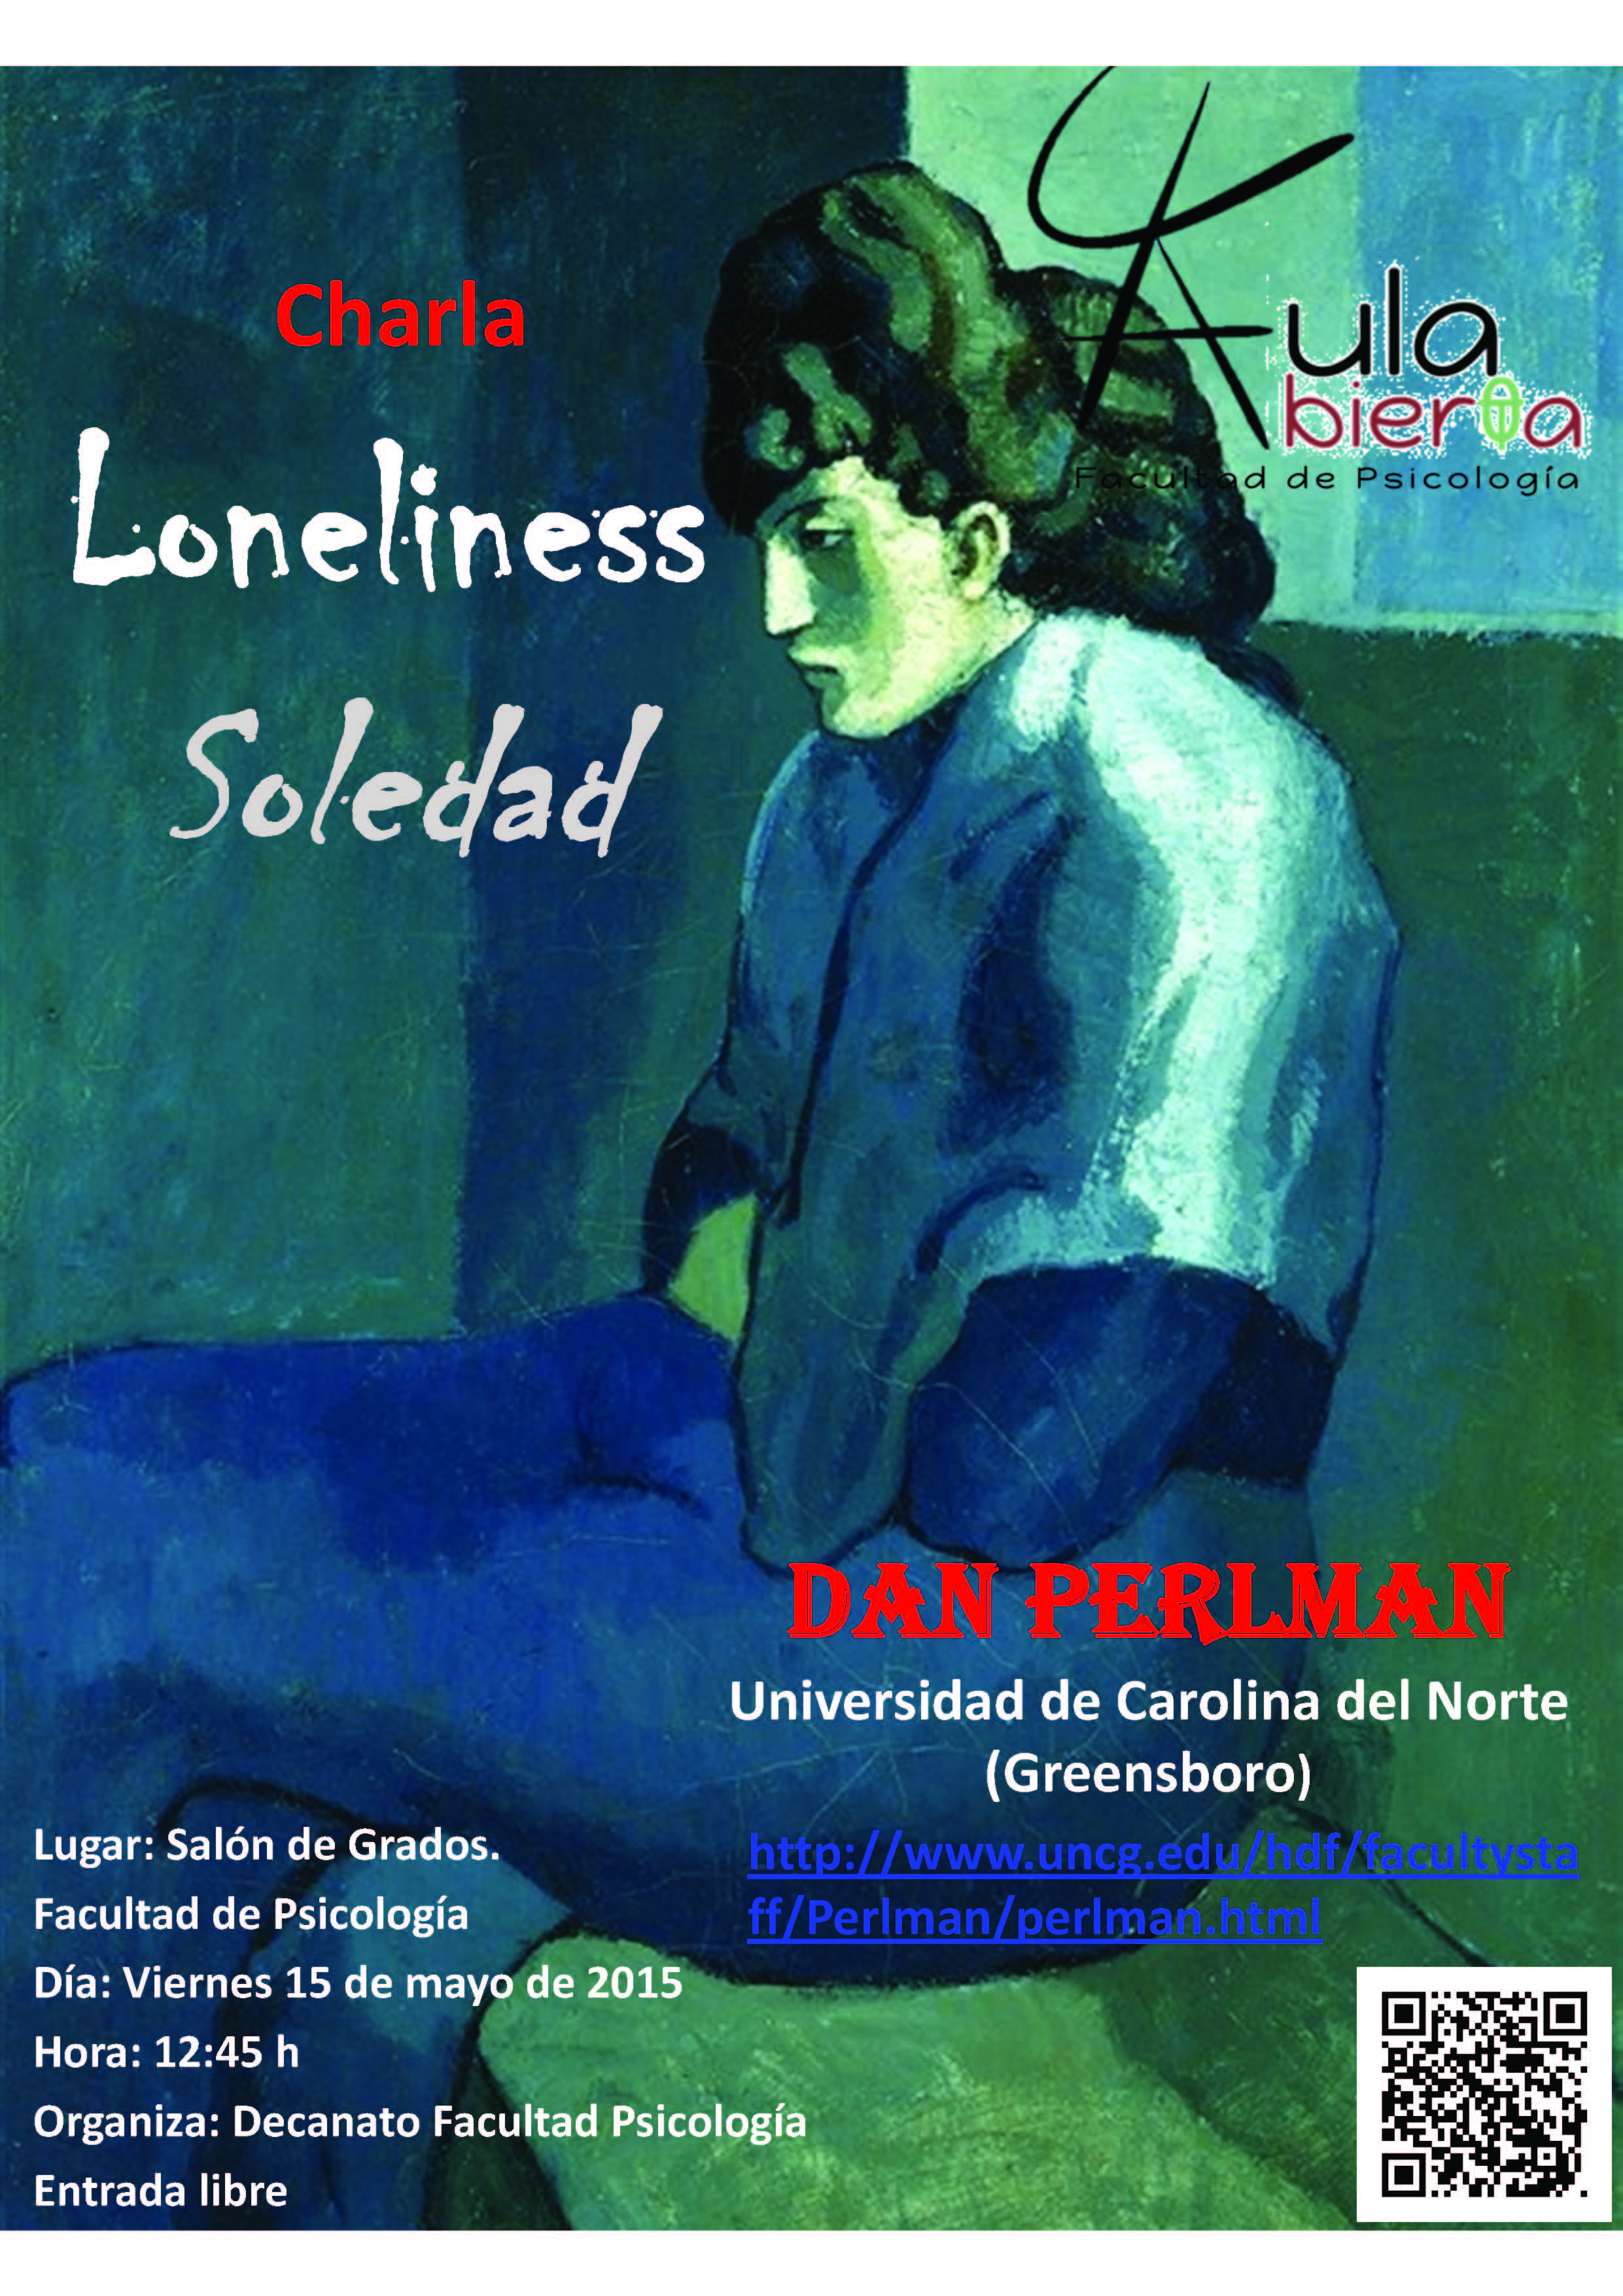

Dan Perlman
Universidad de Carolina del Norte (Greensboro). Human Development and Family Studies
School of Health and Human Sciences UNCG.
Dan Perlman ha centrado su trabajo en el estudio de las relaciones interpersonales, especialmente en el tema de la soledad. Es un defensor de la multi e interdisciplinariedad cuya formación fue en el campo de la Psicología Social con un especial énfasis en los procesos individuales e interpersonales. Es coautor del libro Intimate Relationships (McGraw-Hill) y coeditor de The Cambridge Handbook of Personal Relationships. En los últimos años, ha realizado diferentes publicaciones sobre la historia de la investigación en el campo de las relaciones interpersonales, el comienzo, el mantenimiento y los aspectos problemáticos de las relaciones interpersonales, los aspectos interpersonales de la sexualidad humana y las diferentes maneras en que las relaciones promueven el bienestar.
Finalmente, Dan Perlman también ha ocupado diferentes puestos de responsablidad como Subdirector del Departamento de Psicología de la Universidad de Manitoba (Canadá), Director de la Facultad de Ciencias de la Familia y de la Nutrición en la Universidad de British Columbia, Director del Departamento de Estudios del Desarrollo Humano y Familia de la Universidad de Carolina del Norte (Greensboro) y Presidente de tres importantes asociaciones académicas: la International Association of Relationship Research (IARR), la Society for the Psychological Study of Social Issues (SPSSI) y la Canadian Psychological Association.

http://www.uncg.edu/hdf/facultystaff/Perlman/perlman.html
Lugar: Salón de Grados. Facultad de Psicología
Día: viernes 15 de mayo de 2015
Hora: 13:00 h
Organiza: Decanato Facultad de Psicología
Entrada libre

